Delovni list 3
Cenik igrač

V TRGOVINI Z IGRAČAMI

Nejc je za rojstni dan dobil 40 €. V trgovini z igračami bo zapravil ves denar. Katere igrače si lahko kupi?
Ima več možnosti? Katere?

CENIK IGRAČ
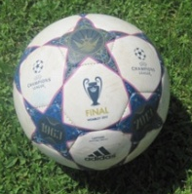 14,95 €  4,35 € 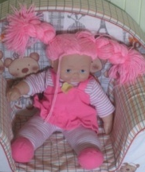 10,10 €
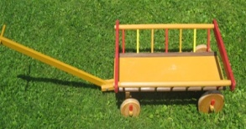 13,99 € 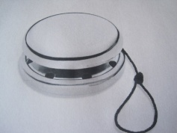 3,60 € 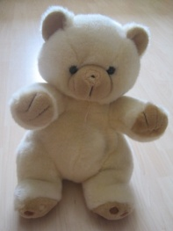 13,80 €

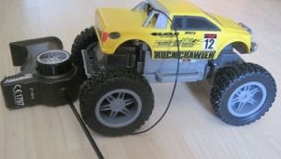 21,85 € 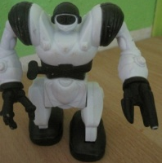 29,90 € 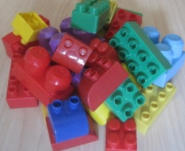14,95 €
REŠEVANJE:

